Покупка билетов
C 13 марта по 3 апреля 2018 года будет открыт период продаж билетов на
ЧМ-2018 в порядке живой очереди. Следующий этап продажи - «в последний момент» - продлится с 18 апреля по 15 июля 2018 года также в порядке живой очереди.
Чтобы купить билеты на Чемпионат мира 2018 в России, необходимо:
1) зайти на официальный сайт www.fifa.com;
2) создать учетную запись, используя адрес электронной почты или аккаунт в социальной сети, связав его после этого с аккаунтом на сайте www.fifa.com;
3) подать заявку. Этот процесс состоит из нескольких этапов: подтверждение страны проживания, согласие с правилами покупки и использования билетов, а также правилами поведения на стадионе, выбор билета или пакета билетов, ввод Ваших данных, ввод данных гостя и подтверждение покупки.
Заказчик вправе приобрести максимум четыре билета на один матч (он и три гостя) и посетить не более семи игр в течение проведения чемпионата.
Для подачи заявки понадобится следующая информация о вас и Ваших гостях:
- фамилия и имя (для резидентов России необходимо указать отчество, если оно есть);
- дата рождения;
- гражданство;
- номер паспорта или иного документа, удостоверяющего личность, в том числе и для детей;
- название страны, резидентом которой Вы являетесь.
Кроме того, заказчик должен уточнить, как именно он будет оплачивать билет, и дополнительно указать:
- адрес для доставки билета;
- контактную информацию (адрес электронной почты, номера мобильного и домашнего телефонов);
- предпочтительный язык общения.
4) оплатить билет.
Для оплаты билета должны быть заполнены все пункты Вашей заявки, данные должны быть достоверны и поданы вовремя, иначе заявка может быть отклонена или аннулирована.
На любом из этапов покупка билета должна быть подтверждена FIFA: ассоциация пришлет Вам (по электронной, или обычной почте, или с помощью доставки лично в руки) уведомление, что билеты действительно были зарезервированы.

Паспорт Болельщика
Чтобы посетить матчи Чемпионата мира FIFA 2018 в России, Вам необходимо получить ПАСПОРТ БОЛЕЛЬЩИКА. Для этого необходимо подать заявку на сайтеwww.fan-id.ru, используя номер заявки на билет. Он указан в подтверждении о приобретении билета, отправленном на Ваш электронный адрес.
Одному человеку необходимо получить только один паспорт болельщика, независимо от того, сколько матчей он собирается посетить и сколько заявок на билеты он подал.

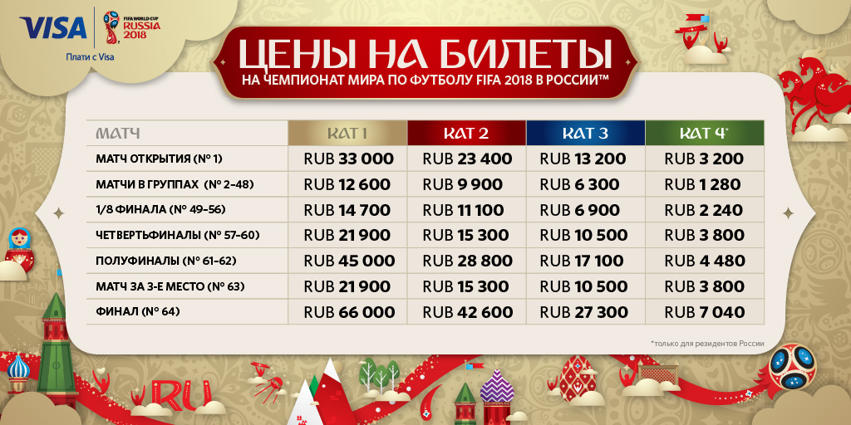

На стадионе «Ростов Арена» в г. Ростове-на-Дону пройдет пять игр: матчи группового этапа и 1/8 финала:
- 17 июня, 21.00, Бразилия – Швейцария;
- 20 июня, 18.00, Уругвай –Саудовская Аравия;
- 23 июня, 18.00, Корея – Мексика;
- 26 июня, 21.00, Исландия – Хорватия;
- 02 июля, 21.00,1/8 финала.

